

合肥师范学院

嵌入式系统开发技术
企业实习设计

专 业：计算机科学与技术（嵌入式应用技术）
班 级： 2011级计算机科学与技术
学 号： 1110441007 1114441013 1110441069
姓 名： 张学涵 鲁礼军 刘志军
设计题目： 蜂鸣器驱动程序设计

2014年5月

目 录
1.绪论 1
1.1概要 1
2.开发环境的搭建 1
2.1 Ubuntu的安装 1
2.2安装arm-linux-gcc交叉编译器 4
2.3安装及编译linux-2.6.35.7-20120301内核 4
3.字符设备驱动相关知识 8
3.1模块机制 8
3.2字符设备开发基本步骤 9
3.3主设备号和次设备号 9
3.4实现字符驱动程序 10
4.蜂鸣器原理 13
4.1蜂鸣器的种类和工作原理 13
4.2开发板上蜂鸣器原理图分析 13
4.3 GPD0参数 14
5.总体设计 15
5.1设计思路 15
5.2设计步骤 15
6. 驱动及测试程序 16
6.1 buzzer.c 16
6.2 test.c 19
7.运行结果及截图 21
综合设计总结与思考 23

1.绪 论

1.1概要
驱动程序在 Linux 内核里扮演着特殊的角色。它们完全隐藏了设备工作的细节，用户的活动通过一套标准化的调用来进行, 这些调用与特别的驱动是独立的；设备驱动的角色就是将这些调用映射到作用于实际硬件的和设备相关的操作上。驱动可以与内核的其他部分分开建立, 并在需要的时候在运行时"插入"。
linux 驱动在本质上就是一种软件程序，上层软件可以在不用了解硬件特性的情况下，通过驱动提供的接口，和计算机硬件进行通信。系统调用是内核和应用程序之间的接口，而驱动程序是内核和硬件之间的接口，也就是内核和硬件之间的桥梁。它为应用程序屏蔽了硬件的细节，这样在应用程序看来，硬件设备只是一个设备文件，应用程序可以象操作普通文件一样对硬件设备进行操作。
计算机系统的硬件主要由 CPU、存储器和外设组成。随着 IC 制造工艺的发展，目前，芯片的集成度越来越高，往往在 CPU 内部就集成了存储器和外部适配器。ARM、PowerPC、MIPS、ARC 等处理器集成了 UART、I2C 控制器、USB 控制器、SDRAM 控制器等，有的处理器还集成了片内 RAM 和 Flash。驱动针对的对象使存储器和外设（包括 CPU 内部集成的存储器和外设），而不是针对 CPU 核。Linux存储器和外设分成三个基础大类：
1、字符设备
一个字符(char)设备是一种可以当作一个字节流来存取的设备(如同一个文件)；一个字符驱动负责实现这种行为。这样的驱动常常至少实现 open, close, read, 和 write 系统调用。文本控制台(/dev/console)和串口(/dev/ttysn)是字符设备的例子,因为它们很好地展现了流的抽象。字符设备通过文件系统结点来存取,例如/dev/tty1 和/dev/lp0。在一个字符设备和一个普通文件之间唯一的不同就是,你经常可以在普通文件中移来移去,但是大部分字符设备仅仅是数据通道,你只能顺序存取。

2、块设备
如同字符设备,块设备通过位于/dev 目录的文件系统结点来存取。一个块设备(例如一个磁盘)应该是可以驻有一个文件系统的。在大部分的 Unix 系统,一个块设备只能处理这样的 I/O 操作,传送一个或多个长度经常是 512 字节(或一个更大的 2 的幂的数)的整块.相反, Linux 允许应用程序读写一个块设备象一个字符设备一样----它允许一次传送任意数目的字节。结果就是,块和字符设备的区别仅仅在内核在内部管理数据的方式上,并且因此在内核和驱动的软件接口上不同。如同一个字符设备,每个块设备都通过一个文件系统结点被存取的, 它们之间的区别对用户是透明的。块驱动和字符驱动相比,与内核的接口完全不同。
3、网络接口
任何网络事务都通过一个接口来进行,就是说,一个能够与其他主机交换数据的设备。通常, 这个接口是一个硬件设备, 但是它也可能是一个纯粹的软件设备,比如环回接口。一个网络接口负责发送和接收数据报文,在内核网络子系统的驱动下,不必知道单个事务是如何映射到实际的被发送的报文上的。很多网络连接(特别那些使用 TCP 的)是面向流的,但是网络设备却常常设计成处理报文的发送和接收.一个网络驱动对单个连接一无所知；它只处理报文.有其他的划分驱动模块的方式,与上面的设备类型是正交的.通常,某些类型的驱动与给定类型设备的其他层的内核支持函数一起工作.例如,你可以说 USB 模块,串口模块,SCSI 模块,等等.每个 USB备由一个 USB 模块驱动,与 USB 子系统一起工作,但是设备自身在系统中表现为一个字符设备(比如一个 USB 串口),一个块设备(一个 USB 内存读卡器),或者一个网络设备(一个 USB 以太网接口) 。

1.2 设计内容
本次设计是简单的字符设备驱动设计，基于tiny210的蜂鸣器的驱动设计。

2.开发环境的搭建

2.1 Ubuntu的安装
创建一个虚拟机：点击菜单栏File->New->Virtual machine。点击下一步。
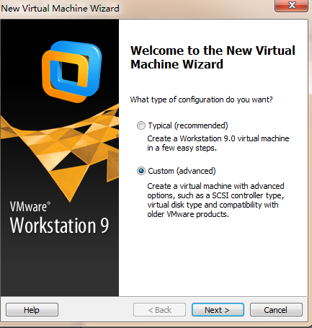

图 2.1 安装开始界面

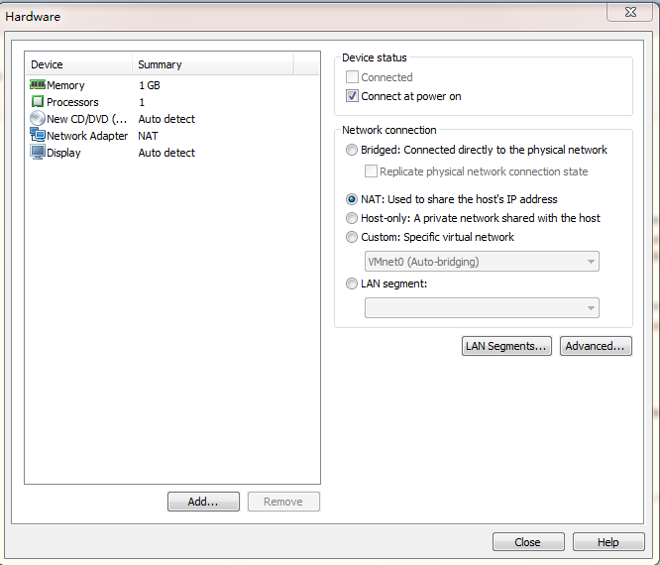
图2.2 配置硬件信息

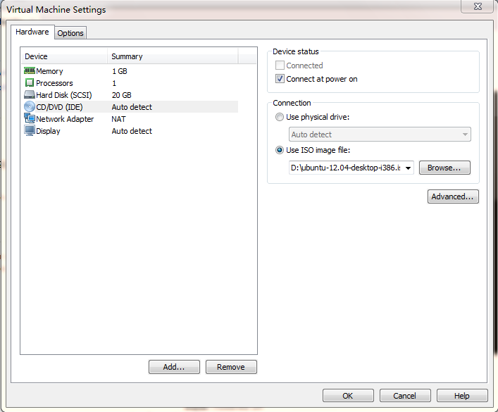
图 2.3 选择镜像文件开始安装

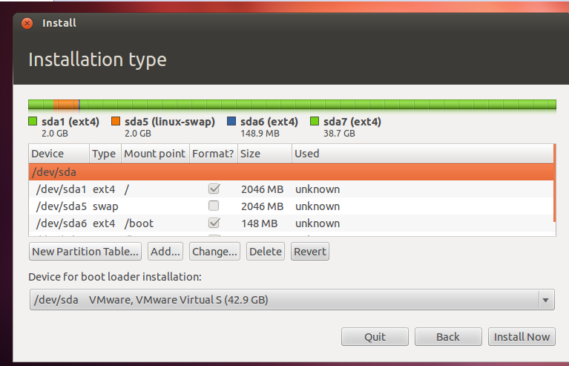
图2.4 磁盘分区

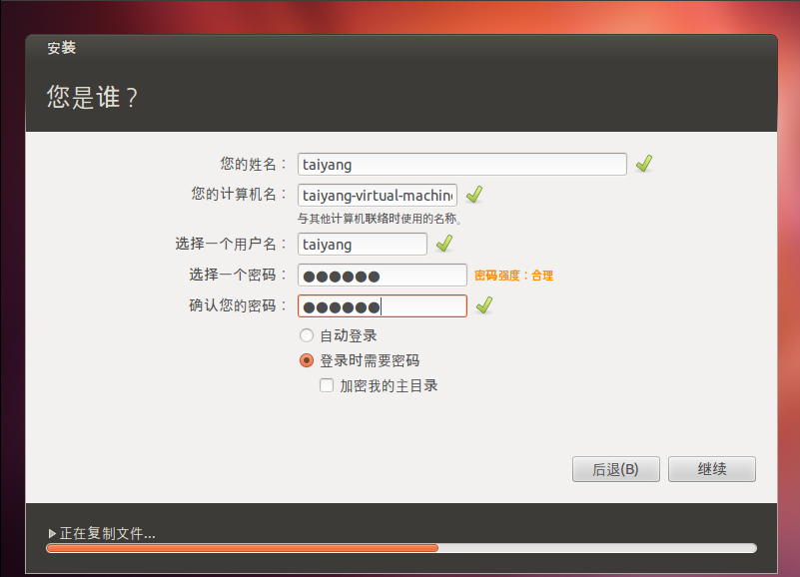
图2.5 设置用户名和密码
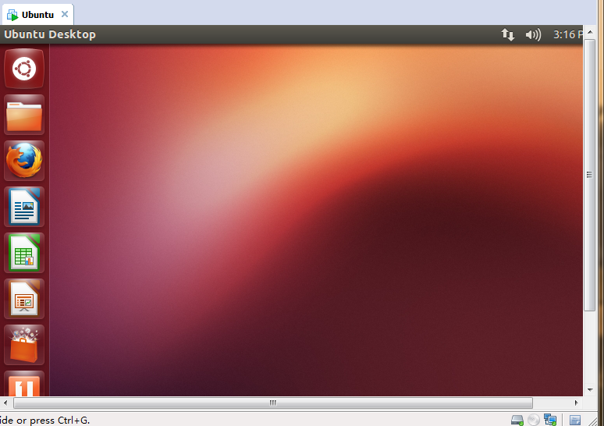
图2.6 登录系统

2.2 安装arm-linux-gcc交叉编译器
（1）将文件复制到新建的文件夹ARM中
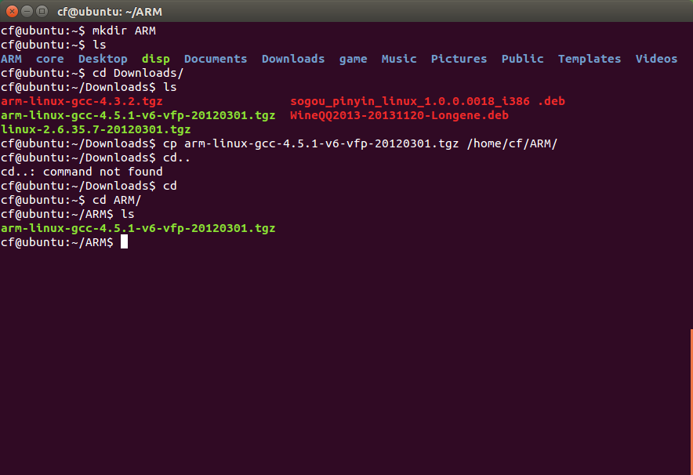
图2.7 新建文件夹ARM
（2）解压安装包
输入命令： sudo tar xvzf arm-linux-gcc-4.5.1-v6-vfp-20120301.tgz
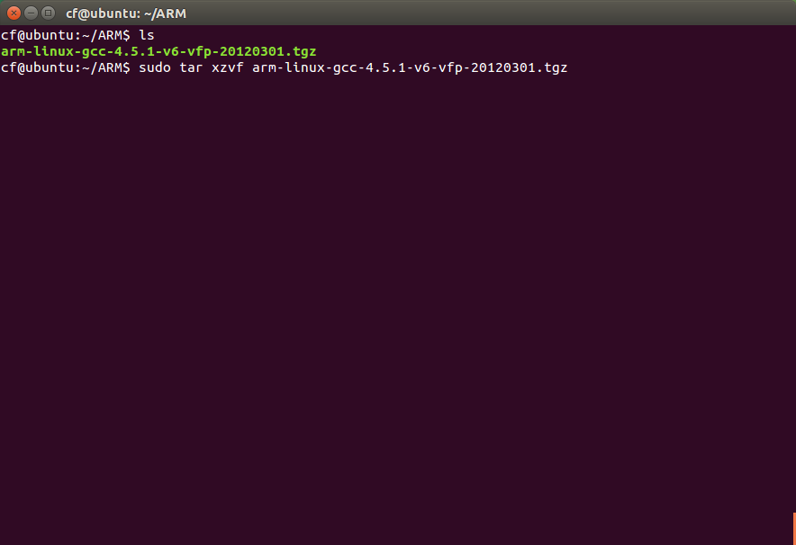
图2.8 解压安装包
安装完成后，输入ls命令，可以看到一个opt文件夹，如下图
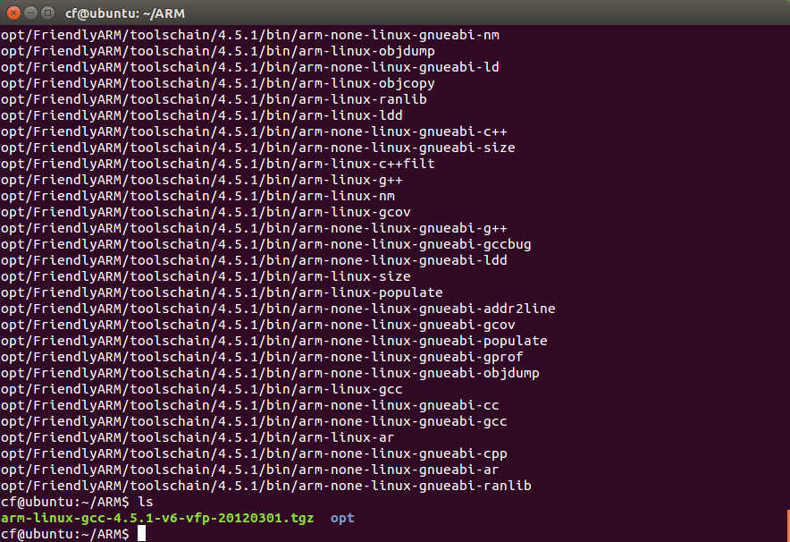
图2.9 正在解压

（3）修改环境变量，把交叉编译器的路径加入到PATH：利用tab键的补齐功能进入该路径，如下图
输入pwd命令，查看当前路径的绝对路径
/home/cf/ARM/opt/FriendlyARM/toolschain/4.5.1/bin
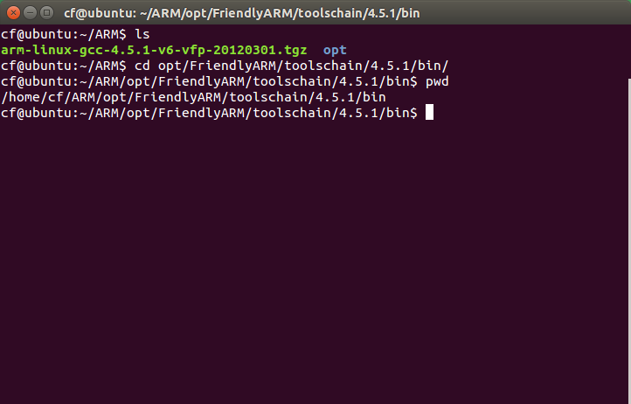
图2.10 查看绝对路径
然后输入如下命令：（如下图）
sudo gedit /etc/bash.bashrc
输入如下命令：（如下图鼠标选中代码）
if [ -d /home/cf/ARM/opt/FriendlyARM/toolschain/4.5.1 ] ; then
PATH=/home/cf/ARM/opt/FriendlyARM/toolschain/4.5.1/bin:"${PATH}"
fi

然后输入如下命令，更新环境变量（如下图所示）
source /etc/bash.bashrc

（4）检查是否将路径加入到PATH：
接下来利用命令 echo $PATH 查看环境变量是否添加成功，若环境变量中出现了刚才添加的路径就成功了。（如下图）
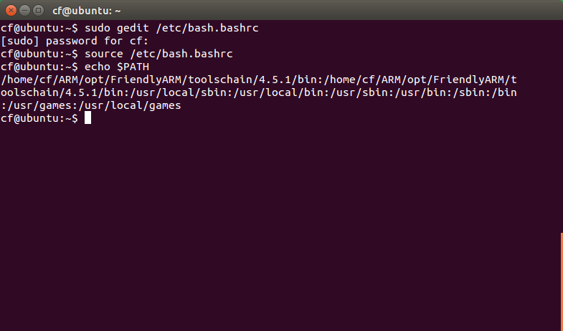
图2.11 查看PATH

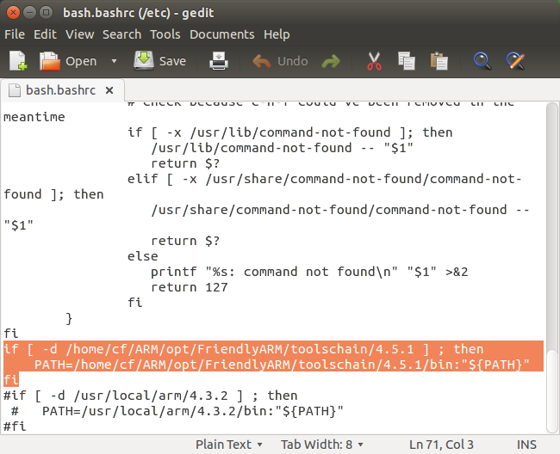
图2.12 编辑环境变量

（5）测试是否安装成功
$ arm-linux-gcc -v 输入命令会显示arm-linux-gcc信息和版本.
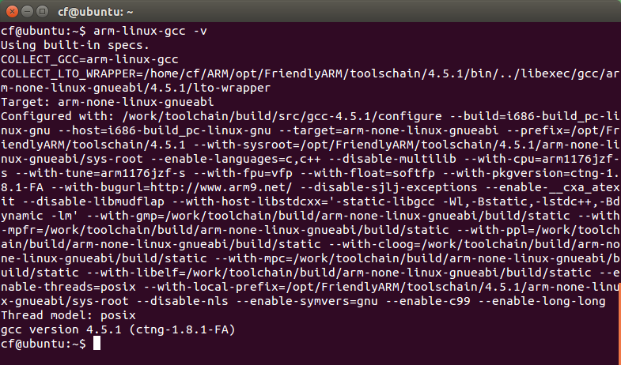
图2.13 测试安装是否成功

2.3 安装及编译linux-2.6.35.7-20120301内核
（1）复制内核到root目录下的ARM文件夹中解压内核文件
tar xvzf linux-2.6.35.7-20120301.tgz
（2）使内核文件生效：
cp mini210-tvp5150_linux_defconfig .config
（3）使用make命令完成编译

3. 字符设备驱动相关知识

3.1 模块机制
Linux提供了机制被称为模块（Module）的机制 提供了对许多模块支持, 包括但不限于, 设备驱动每个模块由目标代码组成( 没有连接成一个完整可执行程序 )
insmod 将模块动态加载到正在运行内核
rmmod 程序移除模块

Linux内核模块的程序结构

（1）module_init()---模块加载函数
通过insmod或modprobe命令加载内核模块时，模块的加载函数 会自动被内核执行，完成模块的相关初始化工作

（2）module_exit()---模块卸载函数
当通过rmmod命令卸载某模块时，模块的卸载函数会自动被内核执行，完成与模块装载函数相反的功能
（3）MODULE_LICENSE()---模块许可证声明
模块许可证（LICENSE）声明描述内核模块的许可权限
如果不声明LICENSE,模块被加载时，将收到内核被污染（kernel tainted）的警告

（4）module_param()---模块参数
模块参数是模块被加载的时候可以被传递给它的值，它本身对应模块内部的全局变量。
（5）EXPORT_SYMBOL()---模块导出符号
内核模块可以导出符号（symbol，对应于函数或变量）到内核其他模块可以使用本模块中的变量或函数

（6）其他一些声明MODULE_XXXXX()---模块声明
模块加载函数
static int __init initialization_function(void)
{
/* 初始化代码 */
}
module_init(initialization_function);
模块卸载函数
static void __exit cleanup_function(void)
{
/* 释放资源 */
}
module_exit(cleanup_function);

3.2 字符设备开发基本步骤

（1）确定主设备号和次设备号

（2）实现字符驱动程序
实现file_operations结构体
实现初始化函数，注册字符设备
实现销毁函数，释放字符设备

（3）创建设备文件节点

3.3 主设备号和次设备号

（1）主设备号是内核识别一个设备的标识。
整数(占12bits)，范围从0到4095，通常使用1到255

（2）次设备号由内核使用，用于正确确定设备文件所指的设备。
整数(占20bits)，范围从0到1048575，一般使用0到255

（3）设备编号的内部表达
dev_t类型(32位）：
用来保存设备编号(包括主设备号(12位)和次设备号(20位))
从dev_t获得主设备号和次设备号：
MAJOR(dev_t);
MINOR(dev_t);
将主设备号和次设备号转换成dev_t类型：
MKDEV(int major，int minor)；
（4）分配主设备号
手工分配主设备号：找一个内核没有使用的主设备号来使用。
#include <linux/fs.h>
int register_chrdev_region( dev_t first, unsigned int count, char *name )；
（5）动态分配主设备号：
#include <linux/fs.h>
int alloc_chrdev_resion(dev_t *dev，unsigned int firstminor，unsigned int count，char *name)；
（6）释放设备号
void unregister_chrdev_region(dev_t first, unsigned int count);

3.4 实现字符驱动程序
（1）cdev 结构体
struct cdev
{
struct kobject kobj; /* 内嵌的kobject 对象 */
struct module *owner; /*所属模块*/
struct file_operations *ops; /*文件操作结构体*/
struct list_head list;
dev_t dev; /*设备号*/
unsigned int count;
};
（2）file_operations 结构体
字符驱动和内核的接口：
在include/linux/fs.h定义字符驱动只要实现一个file_operations结构体并注册到内核中，内核就有了操作此设备的能力。
（3）file_operations的主要成员：
struct module *owner: 指向模块自身
open：打开设备
release：关闭设备
read：从设备上读数据
write：向设备上写数据
ioctl：I/O控制函数
llseek：定位读写指针
mmap：映射设备空间到进程的地址空间
（4）ioctl函数
为设备驱动程序执行“命令”提供了一个特有的入口点
用来设置或者读取设备的属性信息。
int ioctl (struct inode *inode, struct file *filp,
unsigned int cmd, unsigned long arg);
（5）cmd 参数的定义
不推荐用0x1，0x2，0x3之类的值
Linux对ioctl()的cmd参数有特殊的定义
表3.1 cmd参数的定义
设备类型（type） | 序列号（number） | 方向（direction） | 数据大小（size）
8bit | 8bit | 2bit | 13/14bit

构造命令编号的宏：
_IO(type，nr)用于构造无参数的命令编号；
_IOR(type，nr，datatype)用于构造从驱动程序中读取数据的命令编号；
_IOW(type，nr，datatype)用于写入数据的命令；
_IOWR(type，nr，datatype)用于双向传输。
type和number位字段通过参数传入，而size位字段通过对datatype参数取sizeof获得。
（6）ioctl函数模板
int xxx_ioctl( struct inode *inode, struct f ile *filp, unsigned int cmd,unsigned long arg)
{
...
switch (cmd)
{
case XXX_CMD1:
...
break;
case XXX_CMD2:
...
break;
default: ///*不能支持的命令 */
return - ENOTTY;
}
return 0;
}

3.5 字符设备驱动结构
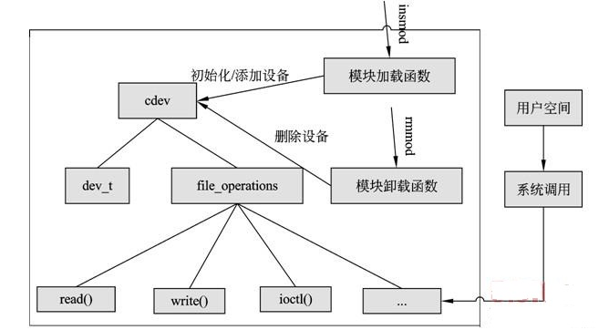
图3.1 字符设备驱动结构

4. 蜂鸣器原理

4.1 蜂鸣器的种类和工作原理
蜂鸣器主要分为压电式蜂鸣器和电磁式蜂鸣器两种类型。
压电式蜂鸣器主要由多谐振荡器、压电蜂鸣片、阻抗匹配器及共鸣箱、外壳等组成。有的压电式蜂鸣器外壳上还装有发光二极管。多谐振荡器由晶体管或集成电路构成。当接通电源后（1.5-15V直流工作电压），多谐振荡器起振，输出1.5-2.5kHZ的音频信号，阻抗匹配器推动压电蜂鸣片发声。
电磁式蜂鸣器由振荡器、电磁线圈、磁铁、振动膜片及外壳等组成。接通电源后，振荡器产生的音频信号电流通过电磁线圈，使电磁线圈产生磁场。振动膜片在电磁线圈和磁铁的相互作用下，周期性地振动发声。
有源蜂鸣器和无源蜂鸣器的区别：这个“源”字是不是指电源，而是指震荡源，即有源蜂鸣器内有振荡源而无源蜂鸣器内部没有振荡源。有振荡源的通电就可以发声，没有振荡源的需要脉冲信号驱动才能发声。

4.2 开发板上蜂鸣器原理图分析

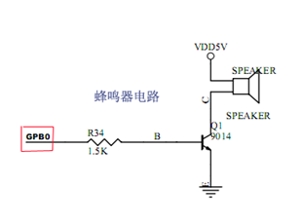
图4.1 蜂鸣器电路图
由原理图可以得知，蜂鸣器是通过GPB0 IO口使用PWM信号驱动工作的，而GPB0口是一个复用的IO口，要使用它得先把他设置成TOUT0 PWM输出模式。

4.3 GPD0参数
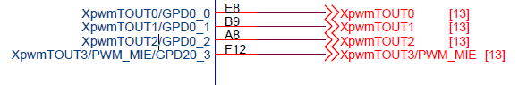
图4.2 GPD0参数
蜂鸣器是通过GPD0 IO口使用PWM信号驱动工作的，而GPD0口是一个复用的IO口，要使用它得先把他设置成TOUT0 PWM输出模式。

5.总体设计

5.1 设计思路
Linux设备驱动属于内核的一部分，Linux内核的一个模块可以以两种方式被编译和加载：
（1）直接编译进Linux内核，随同Linux启动时加载；
（2）编译成一个可加载和删除的模块，使用insmod加载（modprobe和insmod命令类似，但依赖于相关的配置文件），rmmod删除。这种方式控制了内核的大小，而模块一旦被插入内核，它就和内核其他部分一样。
这次的蜂鸣器驱动就采用动态模块加载的方式。

5.2 设计步骤
（1）编写驱动程序代码和测试程序代码，
（2）裁剪并编译内核，生成内核映像，
（3）将内核映像下载到开发板上，并将文件系统也下载到开发板上。
（4）将驱动文件和可执行的测试程序下载到开发板上
（5）将生成的.ko 模块和应用层测试程序 test 下载到目标板
（6）用 insmod 装载模块
（7）创建设备节点
mknod /dev/test c 250 0
（8）运行用户层测试程序 test
#./test
如果你的test 的属性不是可执行的，可以用 chmod 777 test 将其设置成可执行程序。
注意：蜂鸣器是通过GPB0 IO口使用PWM信号驱动工作的，而GPB0口是一个复用的IO口，要使用它得先把他设置成TOUT0 PWM输出模式。

驱动及测试程序

6.1 buzzer.c
#include<linux/fs.h>
#include<linux/device.h>
#include<linux/types.h>
#include<linux/module.h>
#include<linux/init.h>
#include<linux/cdev.h>
#include<linux/slab.h>
#include<asm/io.h>
#include<asm/uaccess.h>
#define BUZZER_STOP 0
#define BUZZER_START 1

static struct cdev buzzer_dev ;//定义一个设备驱动结构体
static int buzzer_major=0 ; //定义主设备号
dev_t dev_num ; //定义一个设备号变量
static int *map=NULL ; //定义一个map指针，在下面记录转换的地址
MODULE_LICENSE("Dual BSD/GPL"); //模块遵从的协议GPL

void buzzer_start(void) //启动蜂鸣器
{
unsigned int data;
data=ioread32(map+0x01); //
data=data|0x01; // 将data和1相或得1，即高电平
iowrite32(data,map+0x01); //
}

void buzzer_stop(void) //关闭蜂鸣器
{
unsigned int data;
data=ioread32(map+0x01); //
data&=~0x01; //将data与0相与得到0，即低电平
iowrite32(data,map+0x01); //
}

/* 打开操作 */
int buzzer_open(struct inode *node, struct file *fp)
{
unsigned int data;
request_mem_region(0xE02000A0,4,"buzzer"); //实现物理地址到虚拟地址的映射

map=ioremap(0xE02000A0,8); //ioremap主要是检查传入地址的合法性，建立页表（包括访问权限），完成物理地址到虚拟地址的转换。
data=ioread32(map); //
//data=data&(~0x01<<1); //
//data=data&(~0x01<<2); //
//data=data&(~0x01<<3); //
data=data|0x01; //
iowrite32(data,map); //
return 0;
}

/* 关闭操作 */
int buzzer_release(struct inode *node, struct file *fp)
{
printk("buzzer_release...\n");
return 0;
}

/* 读写操作 */
ssize_t buzzer_read(struct file *fp, char __user* buf, size_t size, loff_t *offp)
{
return 0;
}

ssize_t buzzer_write(struct file *fp, const char __user* buf, size_t size, loff_t *offp)
{
return 0;
}

/* IO端口控制 */
int buzzer_ioctl(struct inode *node, struct file *fp, unsigned int cmd, unsigned long arg)
{
switch(cmd)
{
case BUZZER_STOP:buzzer_stop();break;
case BUZZER_START:buzzer_start();break;
default:break;
}
return 0;
}

/*定义并初始化设备文件操作结构体*/
struct file_operations buzzer_ops={
.owner = THIS_MODULE,
.read = buzzer_read,
.write = buzzer_write,
.open = buzzer_open,
.release = buzzer_release,
.ioctl = buzzer_ioctl
};

static int __init buzzer_init(void) //初始化函数
{
cdev_init(&buzzer_dev,&buzzer_ops); //初始化设备，参数分别为设备驱动结构体和设备文件操作结构体

alloc_chrdev_region(&dev_num,0,1,"buzzer"); //此函数的功能是动态分配设备编号，该函数需要传递给它指定的第一个次设备号firstminor(一般为0)和要分配的设备数count，以及设备名，调用该函数后自动分配得到的设备号保存在dev中。

buzzer_major = MAJOR(dev_num); //通过宏MAJOR获取主设备号
printk("major %d\n",buzzer_major);
buzzer_dev.owner = THIS_MODULE; //初始化设备主
buzzer_dev.ops = &buzzer_ops; //初始化设备文件操作结构体
cdev_add(&buzzer_dev,dev_num,1); //向内核注册设备字符驱动，参数本别为：设备驱动结构体，设备号，设备数量
return 0;
}

static void __exit buzzer_exit(void) //设备卸载函数
{
printk("buzzer_exit...\n");
cdev_del(&buzzer_dev); //注销字符设备
unregister_chrdev_region(dev_num,1); //释放字符设备设备号
}

module_init(buzzer_init); //设备驱动模块从这里加载
module_exit(buzzer_exit); //卸载设备驱动

6.2 test.c
#include<sys/types.h>
#include<sys/stat.h>
#include<fcntl.h>
#include<unistd.h>
#include<stdio.h>
#define BUZZER_STOP 0
#define BUZZER_START 1

int main()
{
int dev_fd;
dev_fd=open("/dev/test", O_RDWR); //打开设备驱动
if(dev_fd<0) //检测设备能否正常打开
{
printf("cannot open buzzer_dev...\n");
return -1;
}

while(1)
{
ioctl(dev_fd,BUZZER_START,0); //打开蜂鸣器
sleep(1);
ioctl(dev_fd,BUZZER_STOP,0); //关闭蜂鸣器
sleep(1);
}

close(dev_fd); //关闭设备驱动
return 0;
}

7.运行结果及截图
（1）连接开发板电源。
（2）用串口将PC和Tiny210开发板相连。
（3）打开secureCRT软件，点击快速连接，配置端口
协议：Serial
端口：com n（看自己的端口号）
波特率：115200
数据位：8
奇偶校验：none
停止位：1
勾掉RTS/CTS选项
（4）点击连接
（5）打开开发板电源
（6）secureCRT软件会出现一些选项，选择b，root system
（7）输入指令rz，将buzzer.ko加载到根文件系统里，再输入指令，将buzzer测试程序加载到根文件系统。
（8）在secureCRT里输入insmod keep.ko，将驱动程序加载到内核模块中。
（9）在secureCRT里输入chmod 777 test，改变可执行程序的权限。
（10）在secureCRT里输入./test。
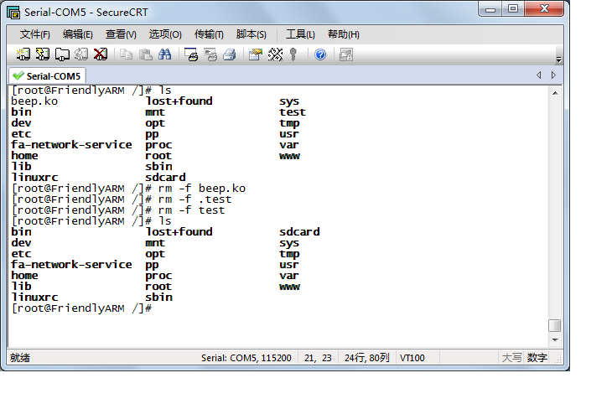
图7.1 下载程序
传输buzzer.ko，ls命令查看文件。
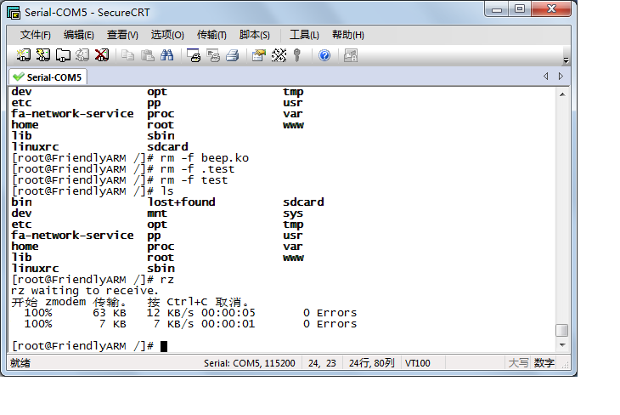
图7.2 运行测试程序

传输test可执行文件。使用./test命令运行测试程序
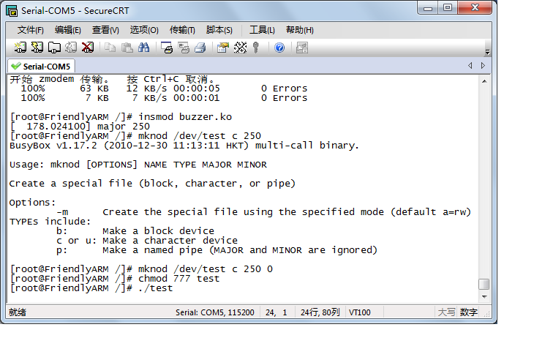
图 7.3 运行代码

综合设计总结与思考
学校为我们安排了四天的培训实习，这一次我们主要学习了蜂鸣器驱动的原理以及设计思想。我们第一天晚上上课培训的时候赵老师主要讲授了嵌入式开发的相关知识以及原理。对于蜂鸣器驱动知识，我们还是第一次接触，所以赵老师花费了一些时间为我们讲授了Linux基本的操作和方法，尽管我们这学期正在学有关Linux的课程，但是我们还是感到自己知识的不足。尽管对于这些知识很陌生，不熟悉，但是经过连续几天的练习最终还是大概掌握了基本的操作。经过这四天的实习培训我们收获了很多，对Linux的驱动设计开发有了初步了解。培训的最后是实践通过小组合作完成蜂鸣器驱动的课程设计。实践是检验学习成果的最好方法，虽然感觉蜂鸣器驱动开发实验很简单，但真正做起来还是遇到很多问题。其中，最大的问题就是编写代码这是我们的弱项。不过在大家的共同努力下还是成功的完成了此次任务。
这次见习，虽然时间很短暂但是我却学到很多书本上学不到的知识。

考勤情况 |  |  |  | 设计态度 |  |  |  | 设计完成情况 |  |  |  | 实验报告
优 | 良 | 中 | 差 | 优 | 良 | 中 | 差 | 优 | 良 | 中 | 差 | 优 | 良 | 中 | 差

成绩：

